

**ОТЧЕТ О ВЫПОЛНЕНИИ**

**практической работы №9**

**Тема: «Работа со строками в C#».**

Выполнил: ст.гр. Алирзаева З.Н

Специальность: 09.02.07

Информационные системы и программирование

Проверил: преподаватель Боклач Б. И.

Москва

2022

**Цель работы**:

Получение практических навыков по составлению алгоритмов и программ обработки данных строкового типа.

**Вариант 1**.

**Задание 1:**

С клавиатуры вводится строка, изображающая целое положительное число.

Вывести сумму цифр этого числа.

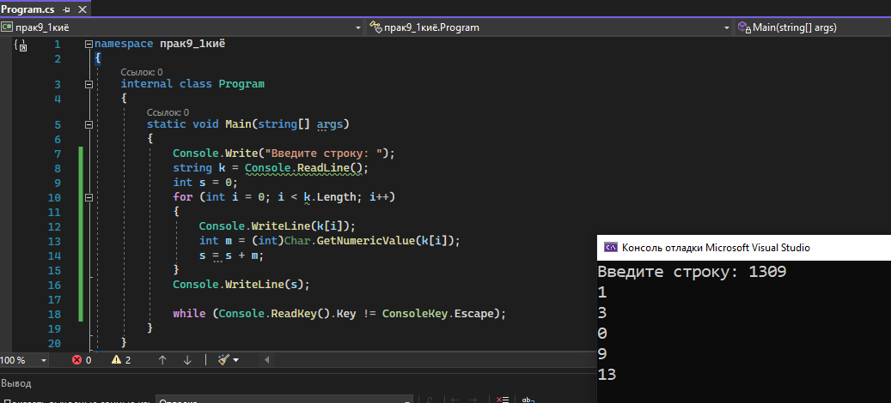

Рис 1.

**Задание 2:**

С клавиатуры вводится строка S, состоящая из слов, разделённым одним или несколькими пробелами. Найти самое короткое и самое длинное слово.

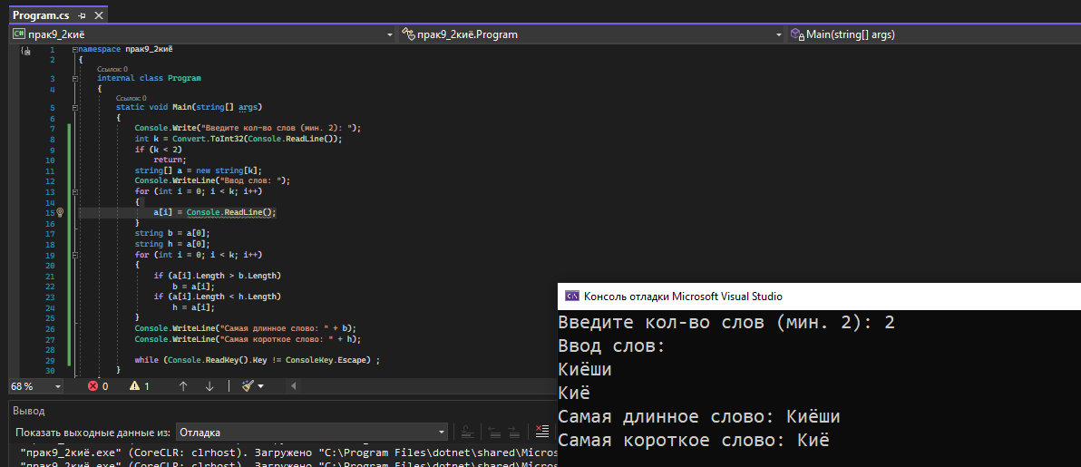

Рис 2.

**Вывод:**

В данной практической работе я познакомилась с разными задачами, которые имели каждый свой способ решения, а также овладела практическими навыками работы алгоритмов и программ обработки данных строкового типа.

**Контрольные вопросы:**

1. **Какими способами можно создать строку?**

**WriteLine**

1. **К каким типам данных относятся строки?**

**Строка —** это объект типа **String**, значением которого является текст. Внутри программы текст хранится в виде упорядоченной коллекции объектов **Char** только для чтения. В конце строки C# нет символа, завершающего значение NULL; поэтому строка C# может содержать любое количество внедренных символов NULL ('\0').

1. **Какова максимально возможная длина строки?**

Максимальный размер объекта **String** может составлять в памяти 2 ГБ, или около 1 миллиарда символов.

1. **С величиной какого типа данных совместим по присваиванию отдельный символ строки?**

В конце строки C# нет символа, завершающего значение NULL; поэтому строка C# может содержать любое количество внедренных символов NULL ('\0'). Начиная с C# 11, можно объединить необработанные строковые литералы с интерполяцией строк. Храните несколько переменных одного типа в структуре данных массива на C#.

1. **Как осуществляется доступ к отдельному символу строки?**

Доступ к отдельному символу строки осуществляется в режиме чтения. Непосредственно изменить значение символа в строке не получится. Это означает, что строки есть постоянными (константными).

1. **Какая функция (процедура) является аналогом операции сцепления (+) при работе со строками?**

Все следующие процедуры и функции применимы и к коротким, и к длинным строкам.

**Concat(S1, S2, ... , Sn): string** — возвращает строку, полученную в результате сцепления строк S1, S2, ..., Sn. По своей работе функция Concat аналогична операции сцепления (+)

**Copy(S: string, Index, Count: Integer): string** — выделяет из строки S подстроку длиной Count символов, начиная с позиции Index

**Delete(var S: string, Index, Count: Integer)** — удаляет Count символов из строки S, начиная с позиции Index

**Insert(Source: string; var S: string, Index: Integer)** — вставляет строку Source в строку S, начиная с позиции Index

**Length(S: string): Integer** — возвращает реальную длину строки S в символах

**SetLength(var S: string; NewLength: Integer)** — устанавливает для строки S новую длину NewLength